

**उत्पादक काम**:

1. **अॅझोला प्रकल्प उभारणी** करणे.

**संकल्पना** :

**अॅझोला म्हणजे काय?, त्यातील पोषकतत्वे, अॅझोला उत्पादनाचे फायदे**

**साहित्य व साधने** :

टिकाव, फावडे, पहार, विटा, SSP सिंगल सुपर फॉस्फेट दाणेदार, मिनरल पावडर, शेण, वारुळाची माती, अझोला चाळणी, प्लास्टिक कागद, ताडपत्री, घमेले, बादली, रद्दी पेपर, हातमौजे इ

**वयोगट**: **+१४**

अॅझोला **लागवड करणे.**

* *श्री. रणजित शानभाग, श्री. गणेश पिंगळे*
* *विज्ञान आश्रम*

*Open Education Resource*

**संकल्पना:**

अझोला जलशैवालासारखे दिसणारे तरंगते फर्न आहे. सामान्यपणे अझोला तांदुळाच्या शेतात किंवा उथळ पाण्याच्या जागी उगविण्यात येते. ह्याची वाढ फार भराभर होते.

**वापर:**

पशुखाद्यात "अझोला'चा वापर केला तर असे खाद्य किफायतशीर व पौष्टिक बनते. दुभत्या जनावरांना महागड्या खाद्याऐवजी अझोला खाऊ घातले तर दुधाची गुणवत्ता वाढते, तसेच असे खाद्य नेहमीच्या खाद्यापेक्षा स्वस्त पडते.

दुभत्या व इतर जनावरांना दररोज शंभर ते दीडशे ग्राम वनस्पती आहारातून दिल्यास "संतुलित आहार‘ मिळतो. यामुळे जनावरांचे दूध देण्याचे प्रमाण वाढते व रोगप्रतिकारशक्ती सुधारते. पक्ष्यांना खाद्य म्हणून दिल्यास पक्ष्यांचे वजन वाढण्यास मदत होते तसेच अंड्यांचे उत्पादन वाढते.

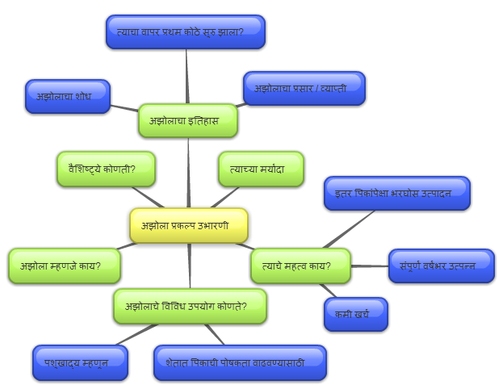 **अपेक्षित कौशल्य:**

* अझोला प्रकल्प उभारता येणे.
* यासंदर्भातील नोंदी व निरीक्षणे व्यवस्थित अभ्यासणे.

**साहित्य:** अझोला १ कि. ग्रॅम, विटा, SSP सिंगल सुपर फॉस्फेट दाणेदार, मिनरल पावडर, शेण, वारुळाची माती, इ.

**साधने:** लहान स्प्रे-पंप, प्लास्टिक कागद, ताडपत्री, टिकाव, फावडे, पहार, घमेले, बादली, अझोला चाळणी, रद्दीपेपर, हातमौजे इ.

**पूर्वनियोजन:**

अझोला विषयी माहिती जाणून घ्यावी व त्याचे फायदे-तोटे समजून घेऊन लागणाऱ्या भांडवलाचे अंदाजपत्रक काढावे. त्यानुसार साहित्य व साधने यांची जमवाजमव करावी.

अझोला प्रकल्पासाठी सावलीतील जागा निश्चित करावी. २ मी. x २ मी. जागा साफ करून मापून घ्यावी.

**कृती**:

* सर्व अनावश्यक कचरा व दगड काढून प्रकल्पाची जागा साफ करावी.
* २ मी. x २ मी. लांबी व रुंदी असलेली जागा १ फुट खोल खोडून वाफा तयार करावा.
* त्या वाफ्यात ३ मी. x ३ मी. ताडपत्री पसरवून घ्यावी. व ती हलू नये यासाठी कडेने विटा लावाव्या.
* वाफ्याच्या/ खड्ड्याच्या तळाशी चाळलेली ५ किलो वारुळाची माती एकसमान पसरवून घ्यावी.
* एका बादलीत ५ किलो शेण घेऊन त्यात १० लिटर पाणी घालून शेणगारा तयार करावा. हा सर्व शेणगारा वाफ्यातील मातीवर अश्या रीतीने शिंपडावा कि त्याचा एक थर तयार होईल.
* यानंतर वाफ्यात/ खड्ड्यात १० सेंमी उंचीपर्यंत पाणी भरावे.
* पुन्हा बादलीत ५ ली. पाणी घेऊन त्यात ५० ग्रॅम सिंगल सुपर फॉस्फेट विरघळवून घ्यावे व वाफ्यात ओतावे.
* जनावरांच्या खाद्यात वापरण्यात येणारी ५० ग्रॅम मिनरल पावडर (बेस्टमीन अग्रोमीन) ५ ली. पाण्यात मिसळून ती पाण्याने भरलेल्या वाफ्यात/ खड्ड्यात ओतावे.
* यानंतर वर तरंगणारा कचरा चाळणीने काढून टाकावा.
* वाफ्यावर १ कि. ग्रॅम अझोला पसरवून घ्यावा.
* अझोला पसरवून झाल्यावर स्वच्छ पाणी शिंपडावे.
* साधारणपणे १५ दिवसांनंतर अझोलाची व्यवस्थितपणे वाढ होईल. १५ दिवसांनी रोज ३०० ग्रॅम अझोला काढून घ्यावा व त्याचा वापर पशुखाद्य म्हणून करावा. अथवा जैविक खत म्हणूनसुद्धा शेतात वापर करता येईल.
* यानंतर प्रत्येक आठवड्याला वाफ्यामध्ये ५० ग्रॅम मिनरल पावडर आणि ५० ग्रॅम सिंगल सुपर फॉस्फेट आधीप्रमाणे पाण्यात विरघळवून ओतावे.
* एक महिन्याच्या अंतराने त्या वाफ्यातील आधीची माती, शेण व सगळे पाणी काढून टाकावे. पुन्हा वाफा तयार करताना वरीलप्रमाणे सर्व कृती करावी.

C:\Users\Mandar\AppData\Local\Microsoft\Windows\Temporary Internet Files\Content.IE5\Z9BW6DE0\MC900371050[1].wmf**अधिक माहितीसाठी :**

|  |
| --- |
| Video |
| azola cultivation: www.youtube.com/watch?v=3ikhwJ-dgqI |

**दक्षता:**

* अझोला प्रकल्प करण्याची जागा सावलीत असावी.
* आर्द्रता ६० ते ८०% राहील याची काळजी घ्यावी.
* पाण्याचा सामू ४ ते ७.५ इतका असावा.
* सूर्यप्रकाश ५०% मिळेल असे पहावे.
* आर्द्रता व तापमान जास्त असेल तर सभोवताली पाणी फवारावे.

**कॉस्टिंग:**

झालेल्या खर्चाची मांडणी करावी व कॉस्टिंग MS-Excel मध्ये करावे.